8/2018. (III. 28.) önkormányzati rendelet 2. számú melléklete

(A 2/2018. (I. 29.) önkormányzati rendelet 1/A. számú melléklete)

Csorna város helyi területi védelem alatt álló építészeti örökségeinek jegyzéke

Védett utcakép

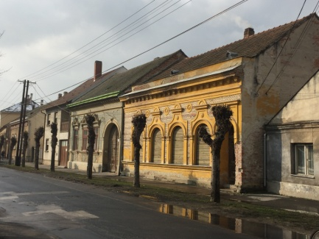 | Htv | hrsz.: | Andrássy utca  8-10. | 19-20.század fordulóján épült 2db egymás melletti zártsorú polgárház, szép építészeti díszekkel, igényes homlokzattal. Jó állapotban.

